**INSTALASI UBUNTU SERVER (REMOTE PuTTY) “WORDPRESS / WEB SERVER (HTML)”**



Nama : Muhammad Daffa Zamzola NIM : 0911282025078

Kelas : SK 1 B Indralaya

Dosen Pengampu : Adi Hermansyah, M.T. Mata Kuliah : Pengantar Telekomunikasi

PROGRAM STUDI SISTEM KOMPUTER FAKULTAS ILMU KOMPUTER

# INSTALASI UBUNTU SERVER

* 1. Sebelum melakukan instalasi Ubuntu Server, pastikan jaringan internet stabil karena akan mempengaruhi dalam proses instalasi. Kemudian buka virtual box dan klik New lalu masukkan nama file, type : Linux, Version : Ubuntu x64/ x32 sesuai perangkat masing – masing

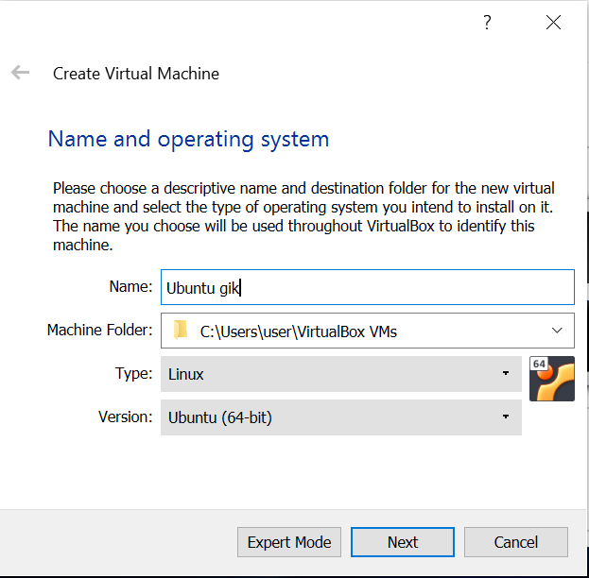

* 1. Pada memory size, tinggal klik next saja karena itu sudah diatur otomatis pada mesinnya

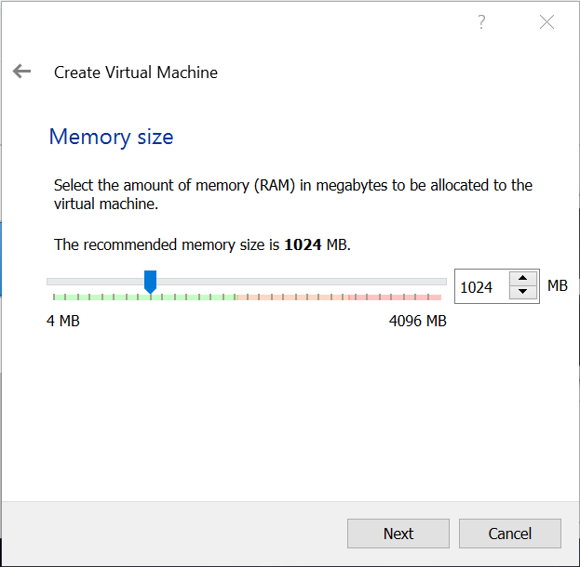

* 1. 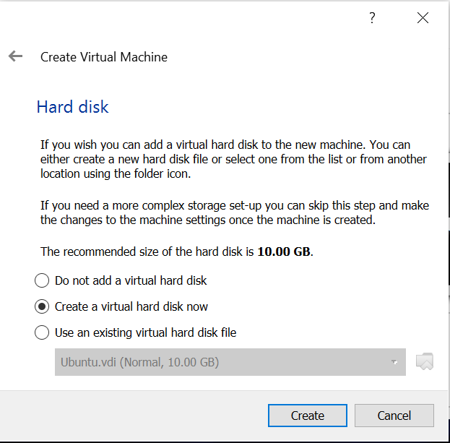Kemudian pilih “Create a virtual hard disk now” dan klik create
  2. 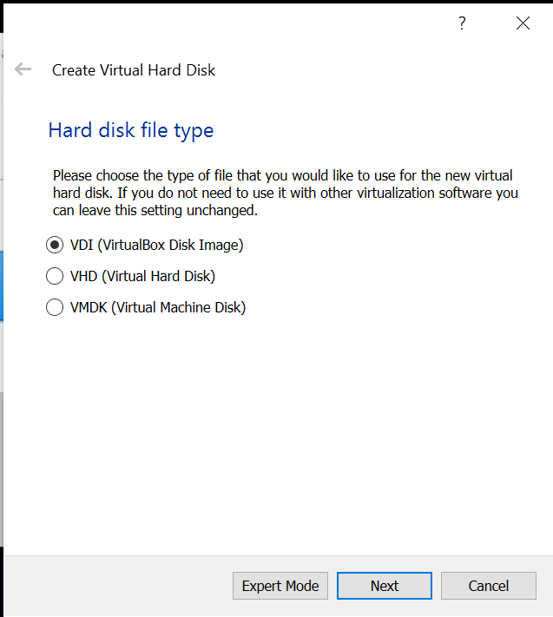Pilih “VDI (Virtualbox disk image) lalu klik next
  3. 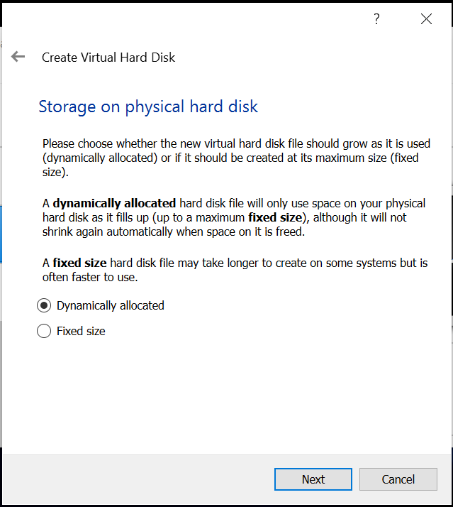Klik “Dynamically Allocated” lalu klik next
  4. Kemudian sesuaikan file location dan size yang digunakan dalam mesinnya, lalu klik create jika telah selesai

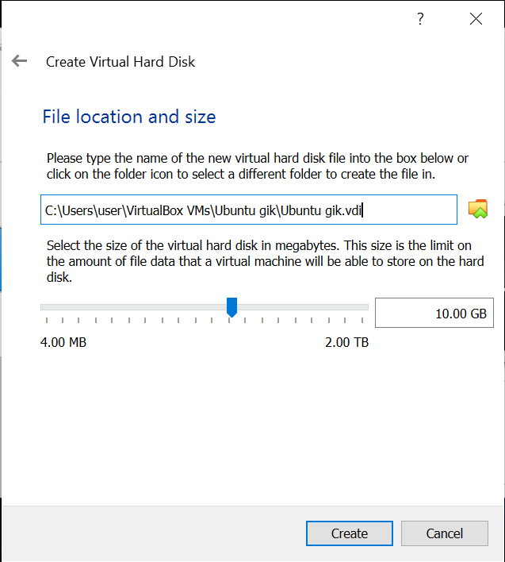

* 1. 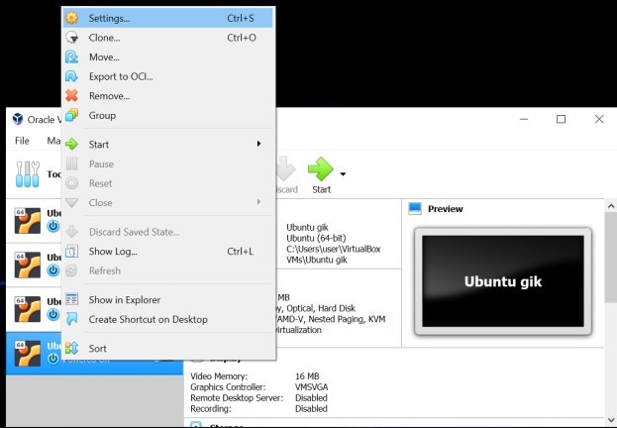Setelah selesai, klik kanan pada file yang telah dibuat lalu klik settings
  2. Klik network, lalu pada adapter 1 tetap pilih NAT karena nanti berfungsi sebagai penghubung ke jaringan internet

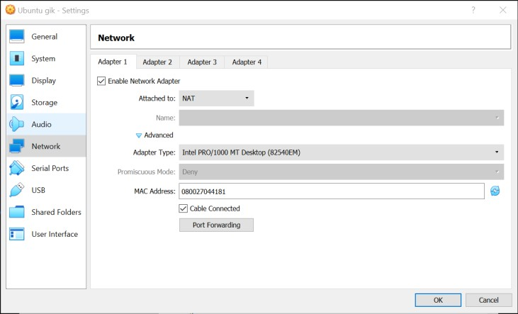

* 1. Lalu pada adapter 2 pilih “Host Only Adapter” lalu klik advanced dan ubah Deny menjadi Allow All

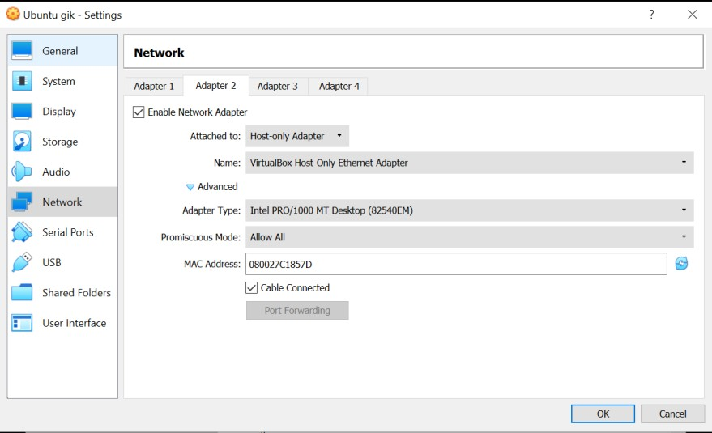

* 1. Kemudian klik “Storage” dan masukkan ISO Ubuntu yang sesuai perangkat seperti gambar dibawah ini :

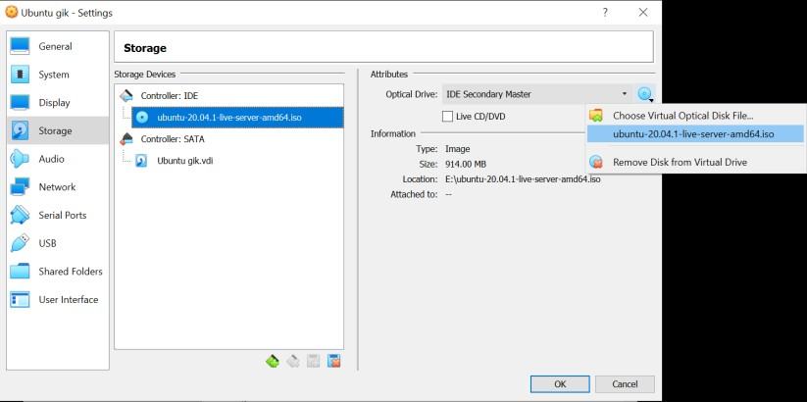

* 1. 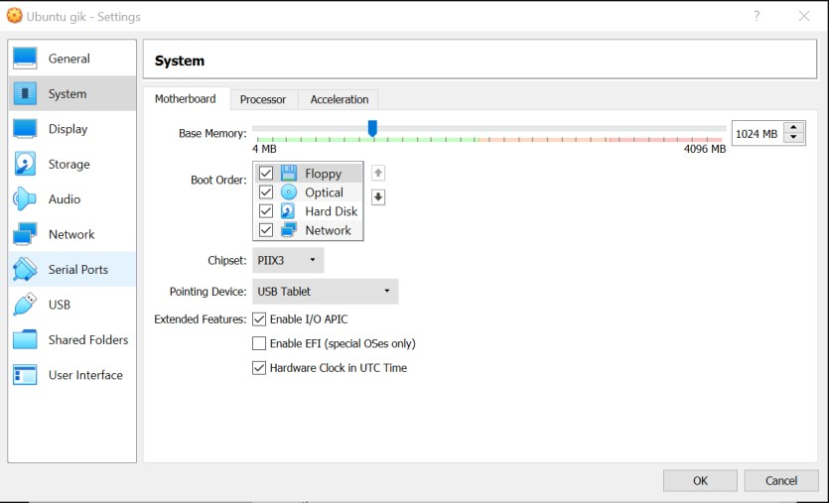Kemudian klik System, centang network lalu langkah selesai dan klik OK
  2. Kemudian telah selesai klik “Start” untuk menjalankan instalasi Ubuntu server, lalu akan muncul seperti gambar dibawah ini :

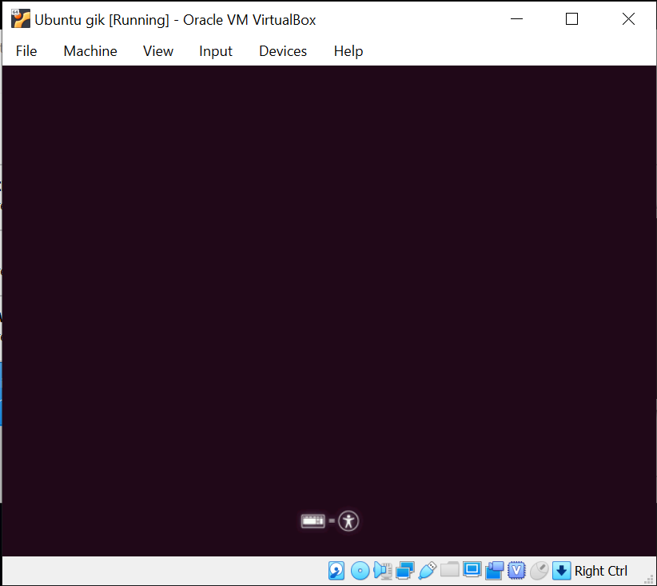

* 1. 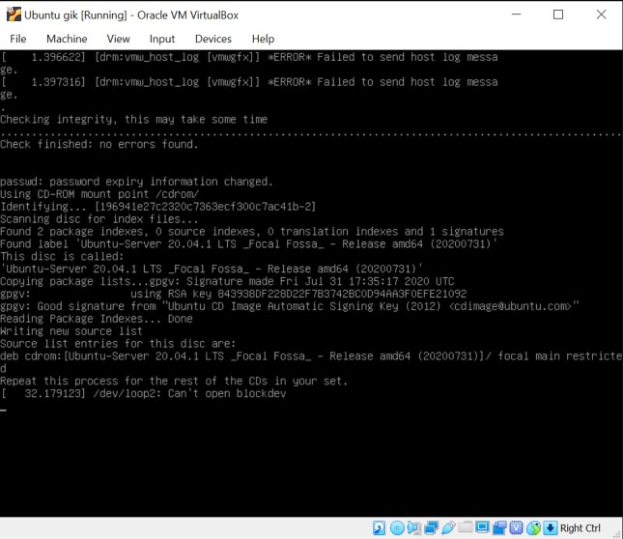Tunggu sampai proses selesai dan akan muncul perintah setelah ini
  2. 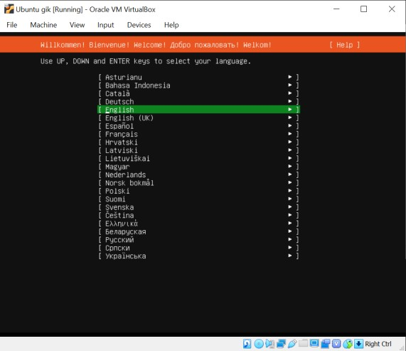Kemudian tampilan dalam pemilihan Languange lalu pilih English dan Done
  3. Langsung aja done karena sesuai layout dan variant nya menggunakan dari region English

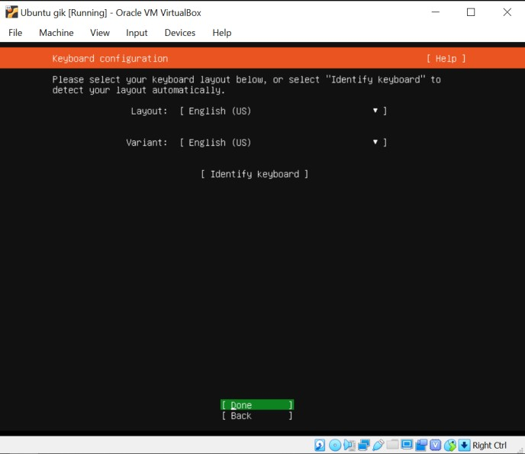

* 1. Pada bagian ini menunjukkan bahwa mendapatkan IP secara otomatis atau DHCP dari Ubuntu Server langsung aja pilih Done (enp0s3 adalah Adapter 1 = NAT, enp0s8 adalah Adapter 2 = Host Only)

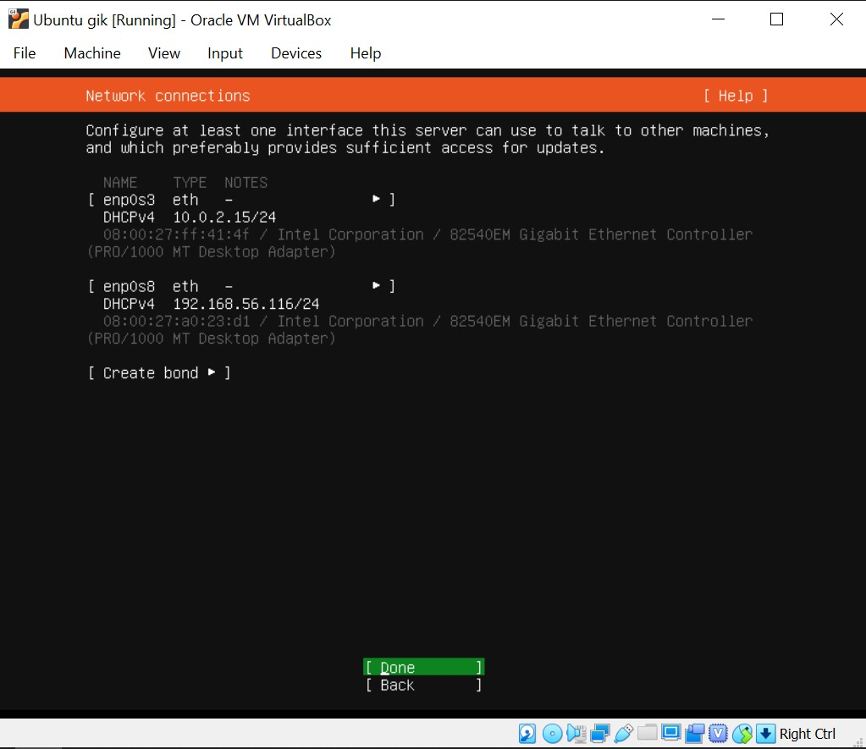

* 1. 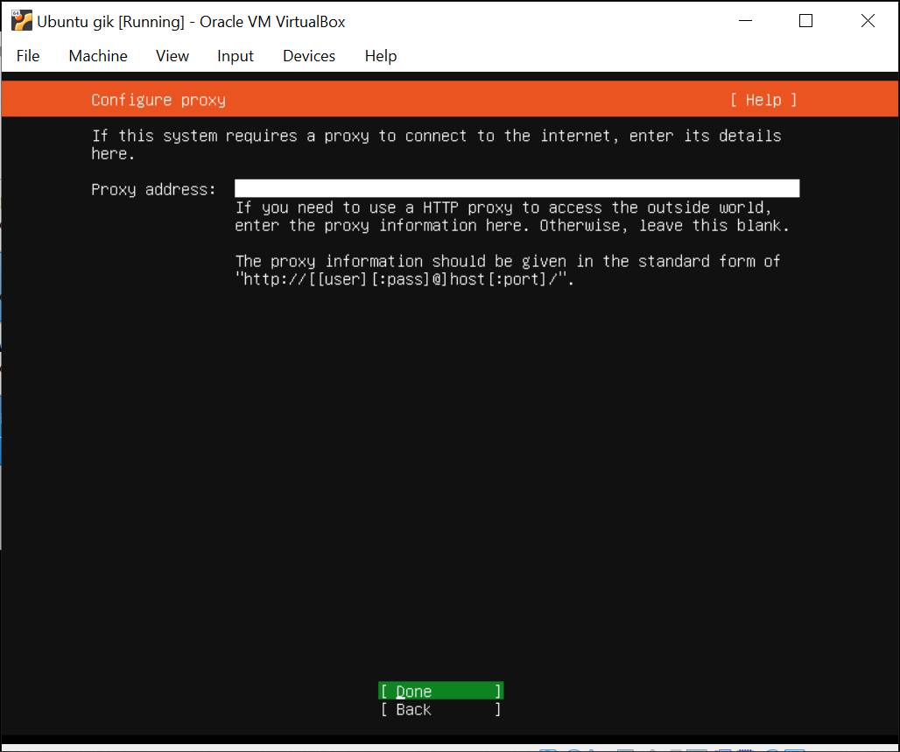Pada bagian ini kosongkan saja dan Done
  2. 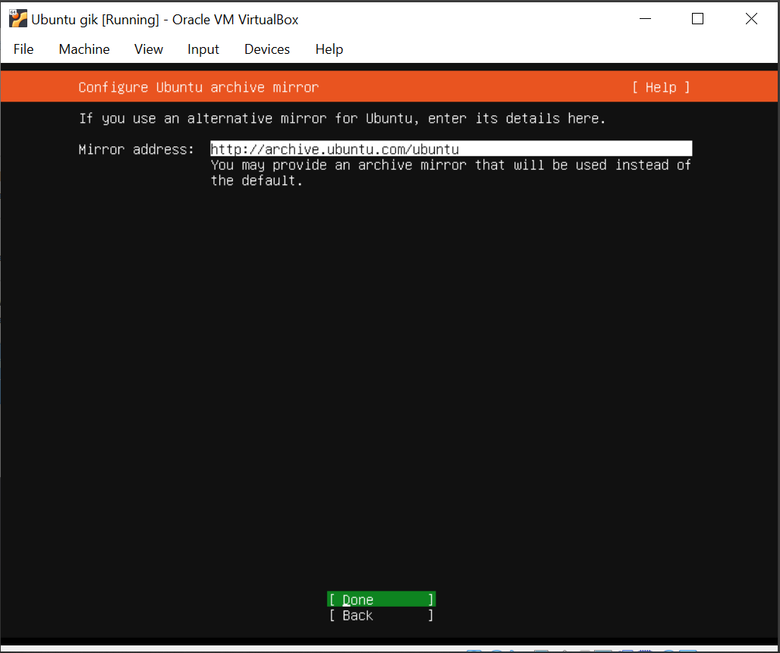Pada tampilan dibawah ini langsung Done aja tidak ada yang di ubah
  3. Pada bagian ini, hilangkan Silang pada “Set up this as an LVM Group” dan langsung done saja

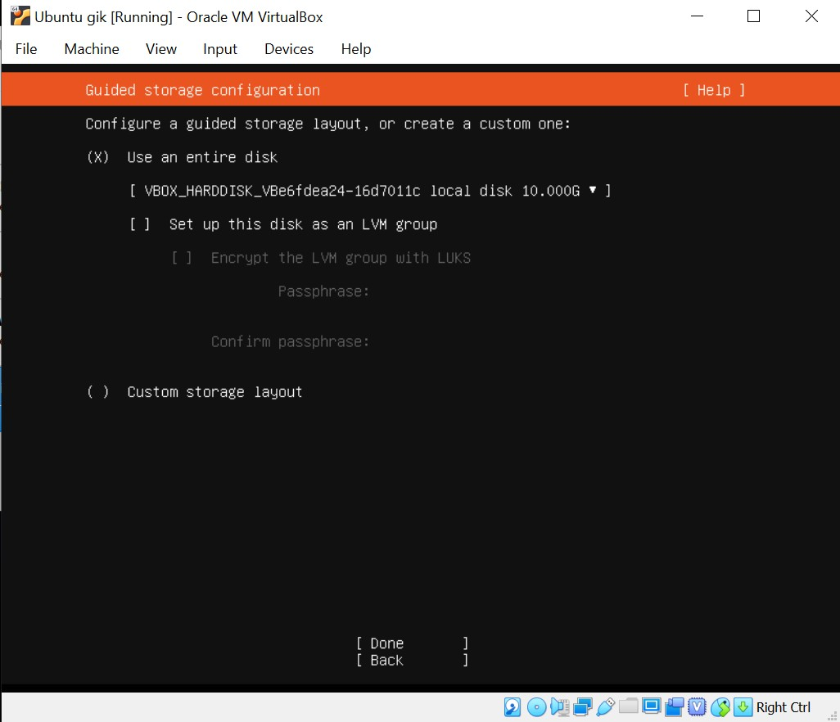

* 1. Pada bagian Storage Configuration langsung aja Done karena sudah diatur otomatis dari mesinnya

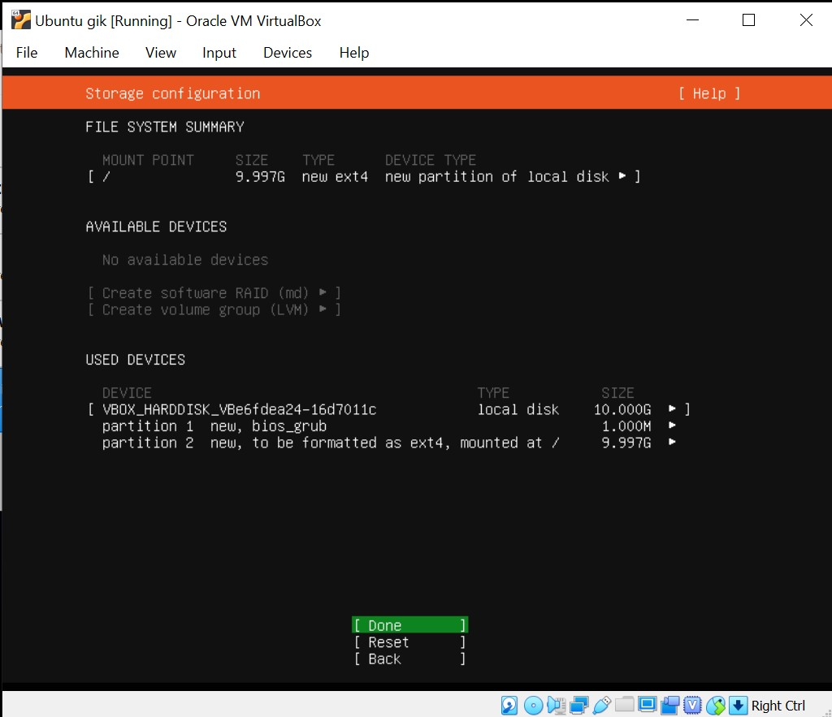

* 1. 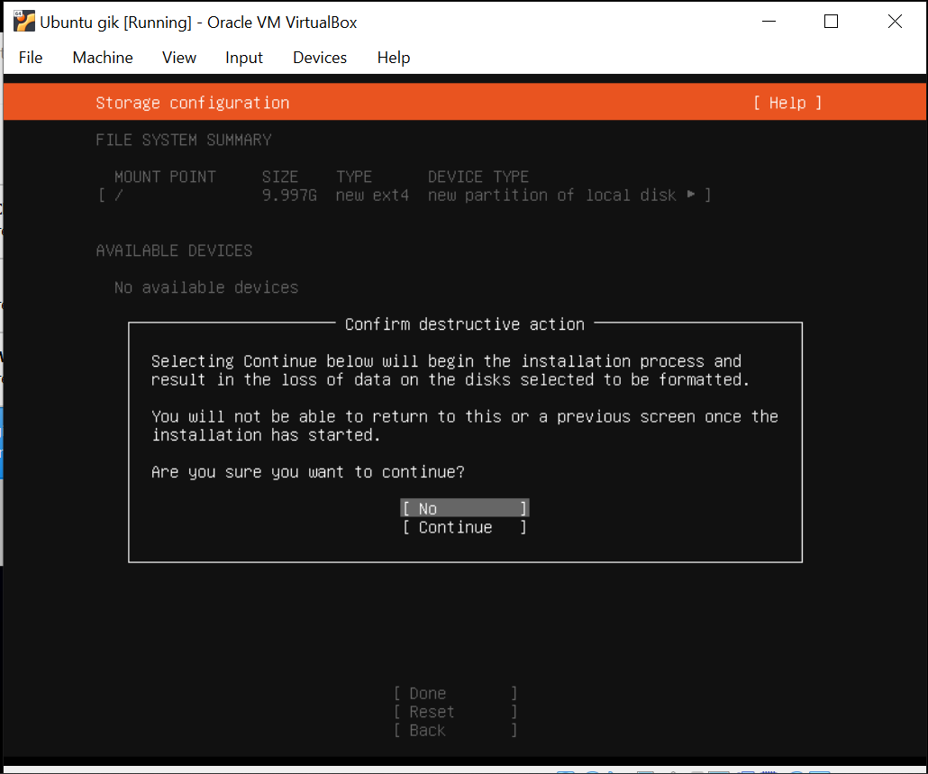Kemudian pilih “Continue”
  2. 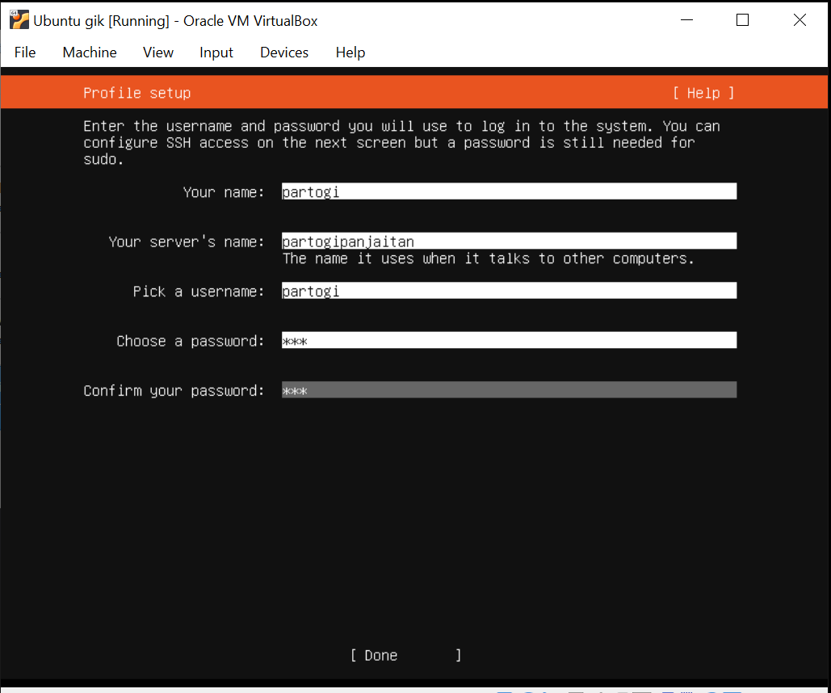Masukkan nama seperti gambar dibawah ini dan setelah itu Done
  3. 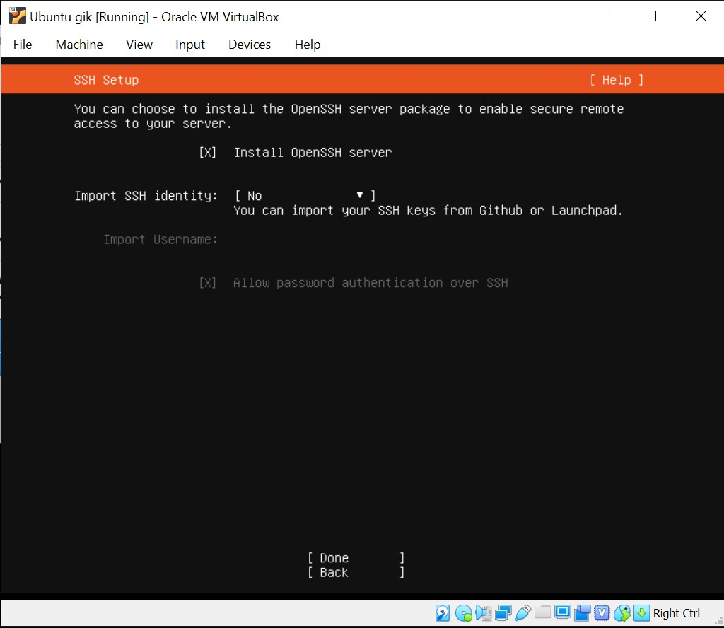Pada SSH setup, centang “Install OpenSSH Server” dan langsung Done
  4. Setelah itu tahap akhir dalam penginstallan Ubuntu Server dengan menginstall Kernel, pada bagian ini tunggu sampai selesai proses penginstallan dan akan ada muncul perintah “Reboot” lalu “Reboot”

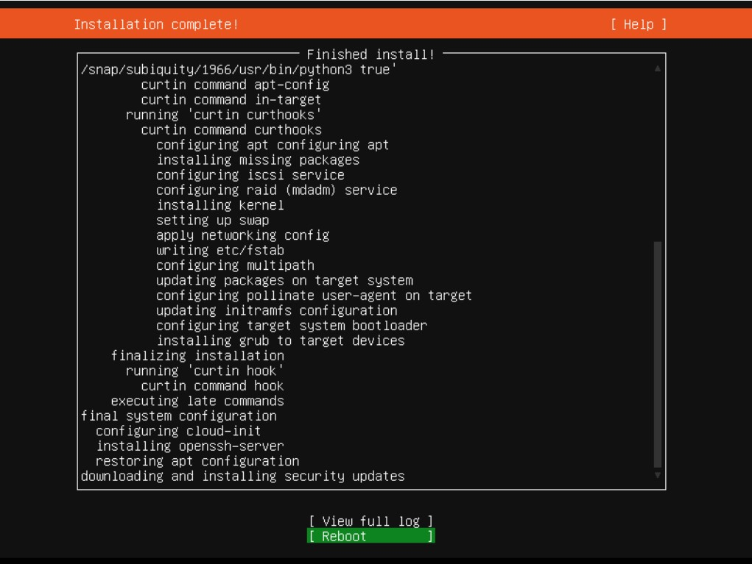

# KONFIGURASI IP PADA UBUNTU SERVER

* 1. Kemudian konfigurasi IP terlebih dahulu untuk port “enp0s8” dengan perintah “nano /etc/netplan/000-installer-config.yaml”, pada enps08 isi addresses dengan IP keinginan masing – masing dan pada DHCP ubah menjadi No karena akan melakukan setting ip secara manual. Setelah itu simpan dengan tekan ctrl + x kemudian enter.

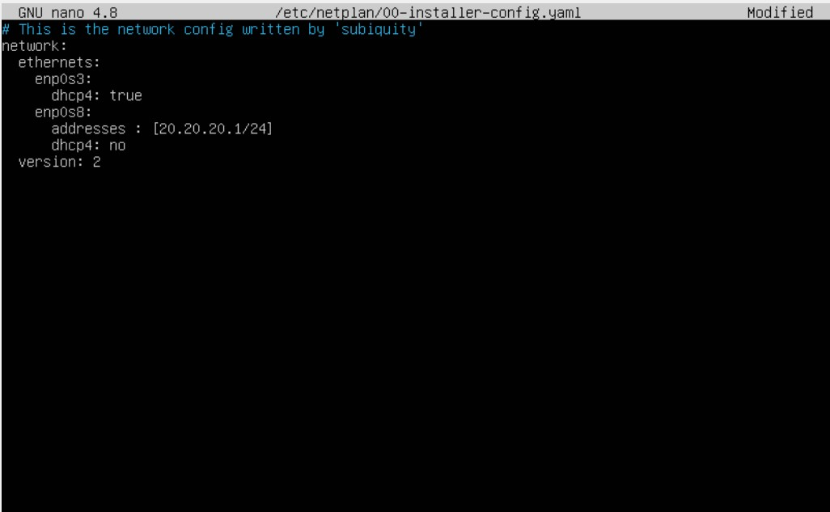

* 1. Ketik perintah “netplay apply” untuk merestart konfigurasi IP
  2. Setelah itu cek IP yang sudah di konfigurasi dengan perintah “ifconfig” akan muncul perintah untuk menginstall net tools nya terlebih dahulu dan masukkan perintah “apt install net-tools”

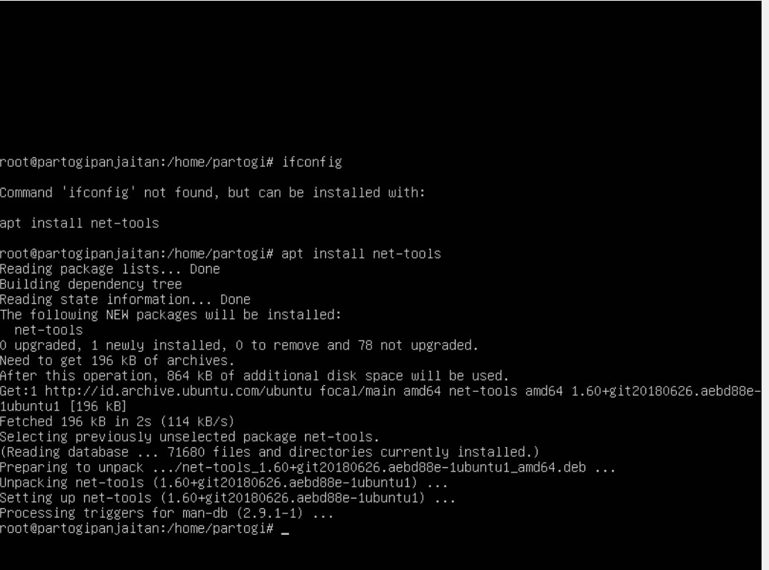

* 1. Setelah menginstall packet net-tools, kemudian cek IP yang sudah dikonfigurasi tadi dengan masukkan kembali perintah ifconfig

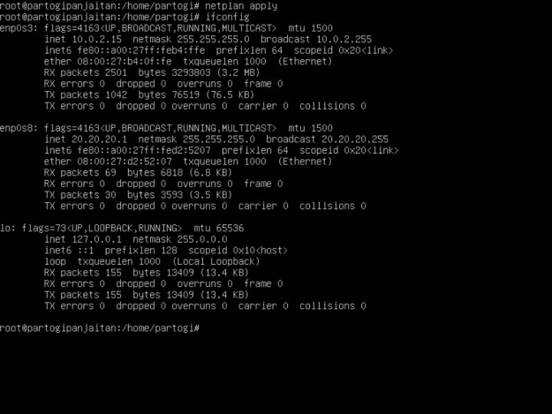

* 1. 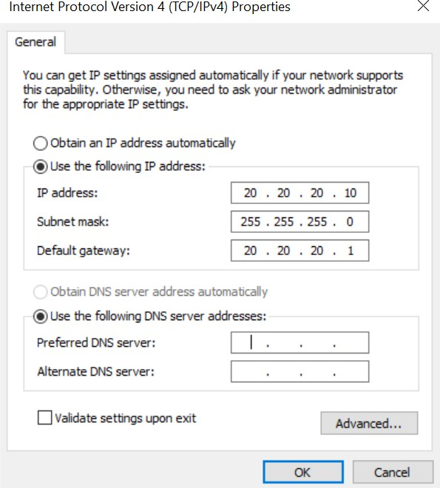Setelah berhasil dalam melakukan konfigurasi IP, konfigurasi juga IP pada perangkat (Laptop atau PC) dengan memasukkan IP yang hanya berbeda pada segment ke 4 dan memasukkan default gateway yaitu IP server yang telah dikonfigurasi.
  2. Test ping antara Ubuntu server dengan Perangkat (Laptop atau PC) apakah sudah terhubung atau belum dengan melakukan konfigurasi di perangkat dengan membuka Command Prompt dan ketikkan Ping IP server nya

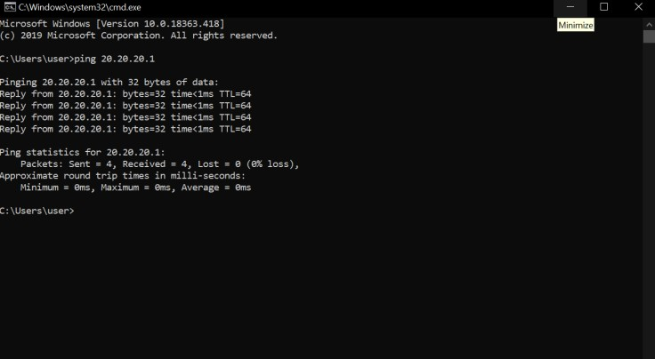

# REMOTE UBUNTU SERVER DENGAN PuTTY Configuration

* 1. Pertama download dan install terlebih dahulu PuTTY, kemudian jalankan PuTTY masukkan IP server, pada port nya 22 dan connection type pilih SSH kemudian klik Open

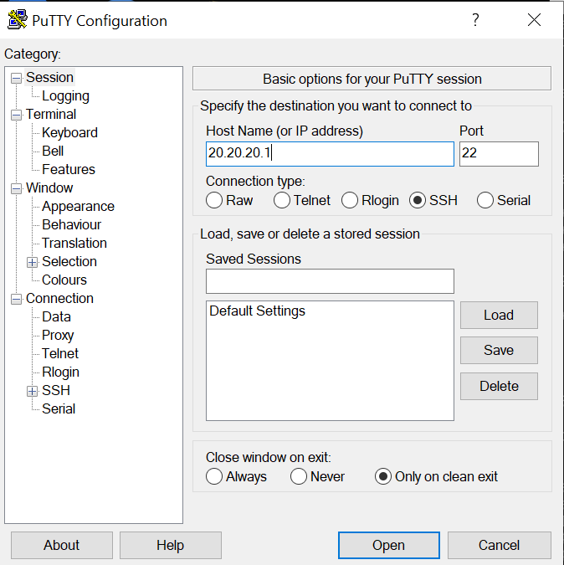

* 1. Kemudian login dengan menggunakan Username dan Password yang di buat dalam penginstallan Ubuntu Server, seperti gambar dibawah in yang telah berhasil login

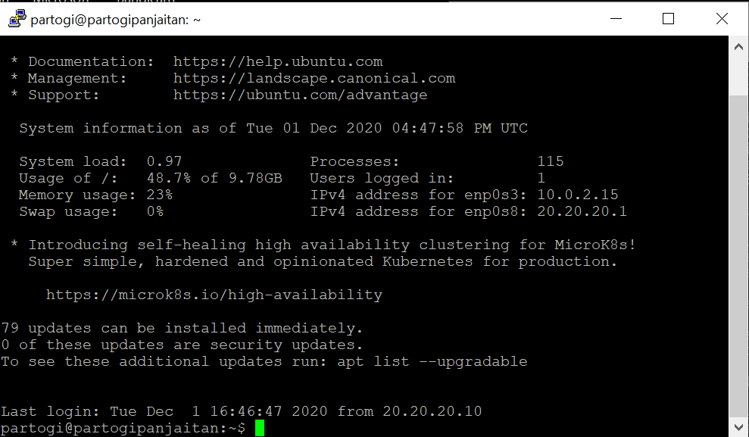

* 1. 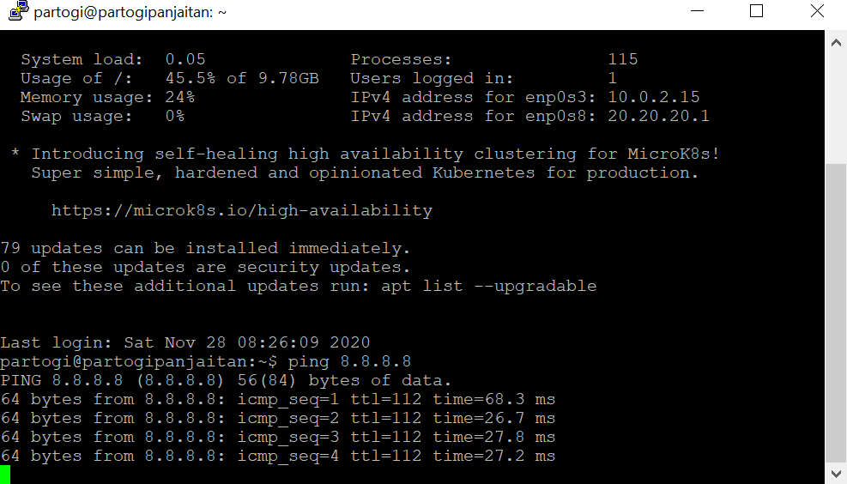Setelah itu tes ping 8.8.8.8 untuk mengetahui terhubung dalam jaringan internet atau belum, seperti gambar dibawah ini :

# INSTALASI WEB SERVER (HTML) / APACHE2

* 1. Untuk memudahkan dalam melakukan penginstallan masuk ke dalam root dengan perintah “Sudo Su” kemudian masukkan password, seperti gambar di bawah ini

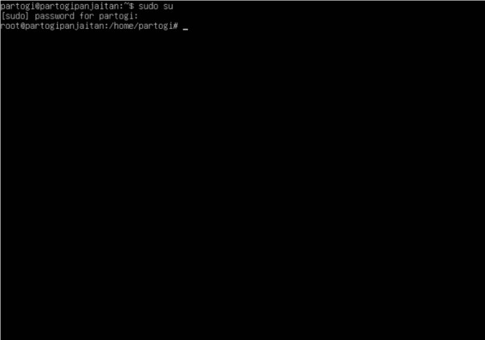

* 1. Setelah masuk kedalam root, kemudian update terlebih dahulu Ubuntu dengan perintah “Sudo apt update”

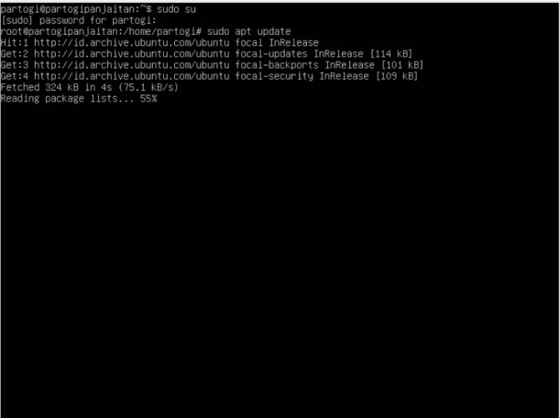

* 1. Setelah itu masuk dalam penginstallan apache2 dengan perintah “apt-get install apache2” kemudian ketik “Y” untuk menyetujui installaan packet apache2

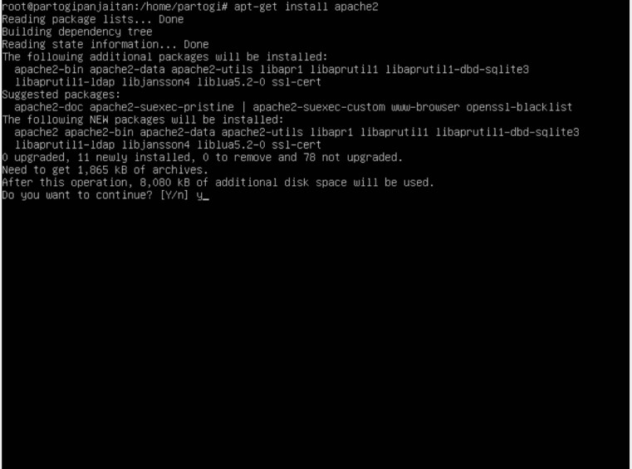

* 1. Kemudian setelah melakukan penginstallan apache2, selanjutnya tes apache2 sudah berjalan atau tidak pada browser dengan mengetikkan IP Ubuntu Server pada Taskbar Search di browser. Gambar dibawah ini menunjukkan apache2 sudah berjalan.

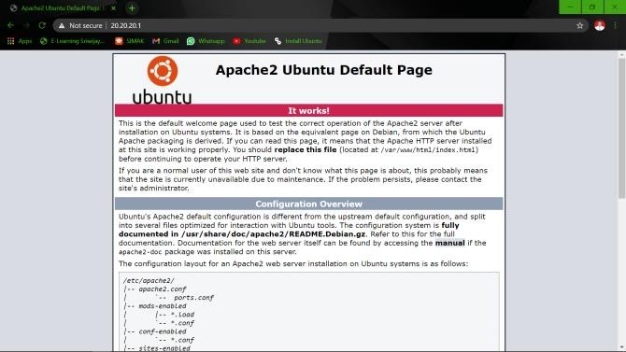

# INSTALASI BIND9 (DNS)

* 1. DNS merupakan Domain Name Server dimana dimaksudkan mengubah alamat IP menjadi Domain Name Server dengan melakukan konfigurasi pada server.

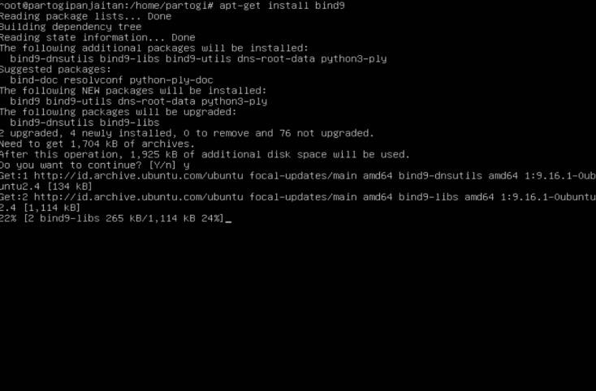Ketikkan perintah “apt-get install bind9” untuk melakukan penginstallan DNSnya

* 1. Setelah penginstallan packet BIND9, kemudian masuk ke dalam direktori resolv.conf dengan memasukkan perintah “nano /etc/resolv.conf”, dan gantikkan alamat nameserver menjadi alamat IP server.

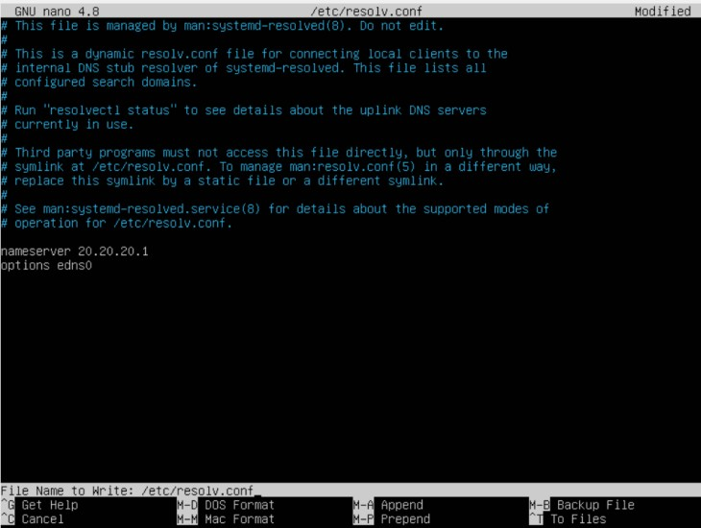

* 1. Kemudian edit file direktori hosts dengan memasukkan perintah “nano /etc/hosts” pada IP loopback ubah menjadi menjadi alamat IP Server dan ketikkan nama Server, setelah itu simpan dengan pencet tombol ctrl +x dan enter

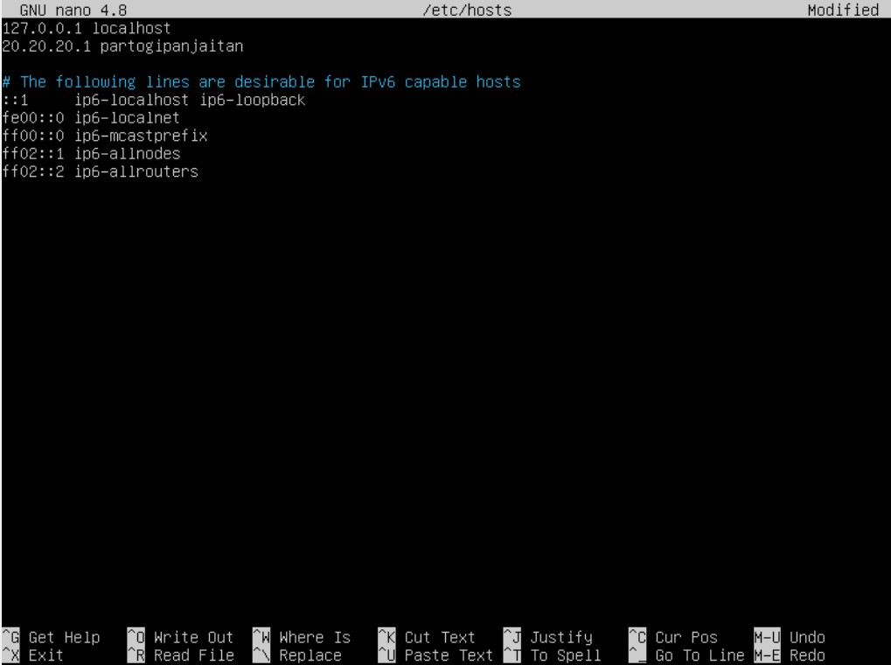

* 1. Setelah itu masuk dalam directory bind dengan memasukkan perintah “cd

/etc/bind” kemudian edit directory “named.conf.local” dengan memasukkan perintah “nano /etc/nano/named.conf.local” dan tambahkan script dibawahnya dan simpan dengan pencet ctrl + x dan enter seperti gambar dibawah ini

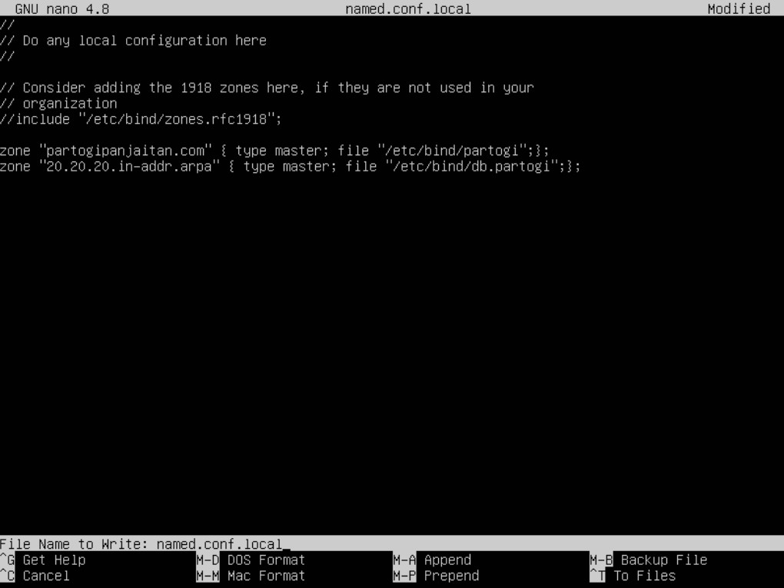

* 1. Kemudian copy directory db.127 menjadi db.(nama directory) dan db.local menjadi (nama directory) seperti gambar dibawah ini, untuk melihat directori dengan mengetikkan perintah “ls”

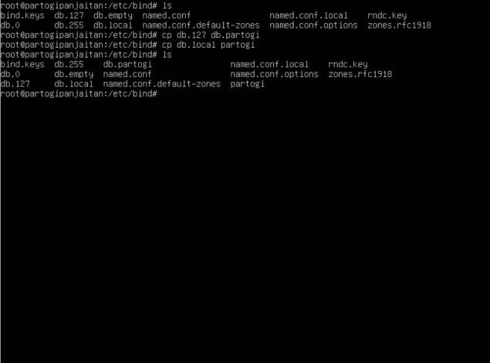

* 1. Setelah copy directory, kemudian edit file directory db.local yang di copy menjadi nama directory terlebih dahulu, kemudian simpan dengan perintah ctrl

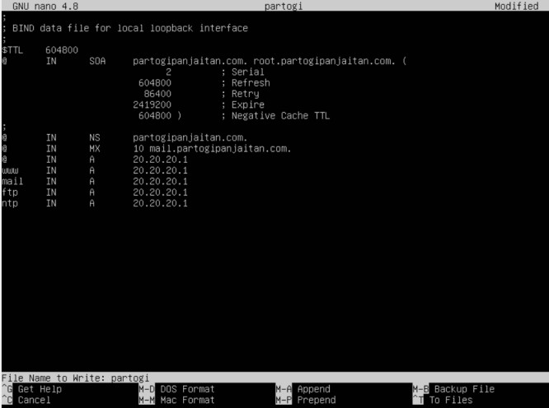+x dan enter dengan gambar seperti dibawah ini (ikuti scriptnya)

* 1. Setelah copy directory, kemudian edit file directory db.127 yang di copy menjadi db.nama directory, kemudian simpan dengan perintah ctrl +x dan enter dengan gambar seperti dibawah ini (ikuti scriptnya) dan restart dengan memasukkan perintah “service bind9 restart”

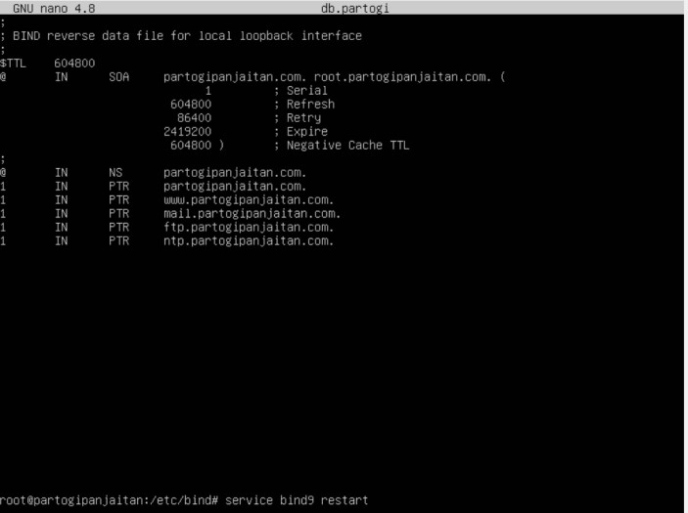

* 1. Setelah selesai melakukan konfigurasi bind9, tahap selanjutnya tes bind9 sudah berjalan atau belum dengan memasukkan perintah “nslookup masukkan domain yang dibuat tadi atau IP servernya” seperti gambar dibawah ini

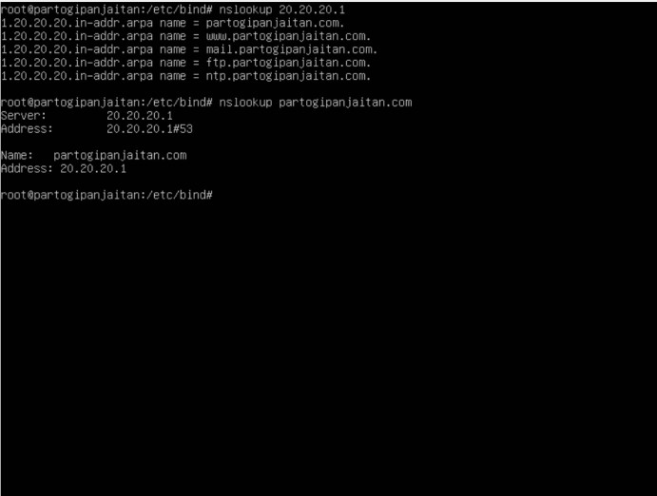

* 1. 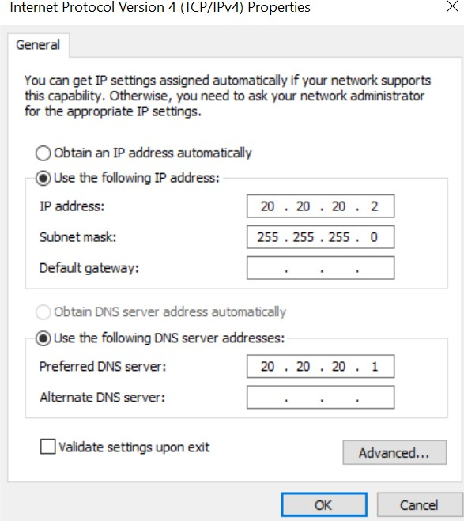Setelah berhasil dalam tes bind9 kemudian memasukkan IP server di IP perangkat dengan memasukkan IP nya di Prefered DNS Server. Pada default gateway boleh dikosongkan boleh tidak.
  2. Kemudian tes dan jalankan DNS yang sudah dibuat pada browser dengan memasukkan domain yang dibuat pada taskbar search

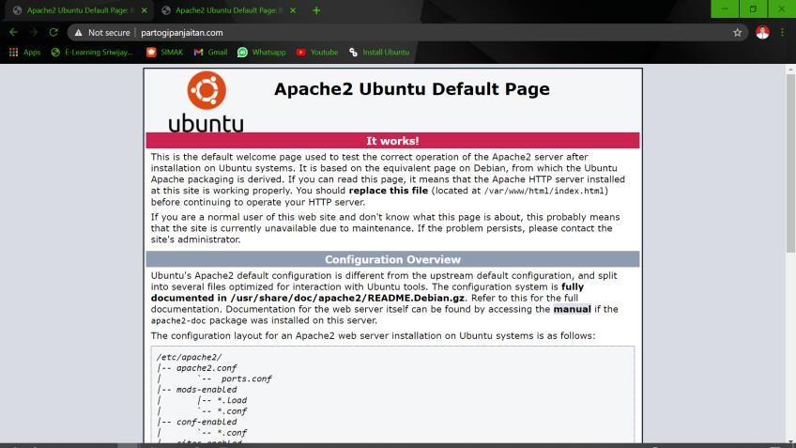

# INSTALASI SAMBA

Instalasi samba digunakan untuk memasukkan file-file kedalam Ubuntu server seperti nanti dalam melakukan design website htmlnya.

* 1. Langkah terakhir dalam membuat server yaitu dengan menginstall packet samba yang digunakan untuk melakukan desain website html dengan memasukkan perintah “apt-get install samba” kemudian ketik “y” untuk melanjutkan instalasinya

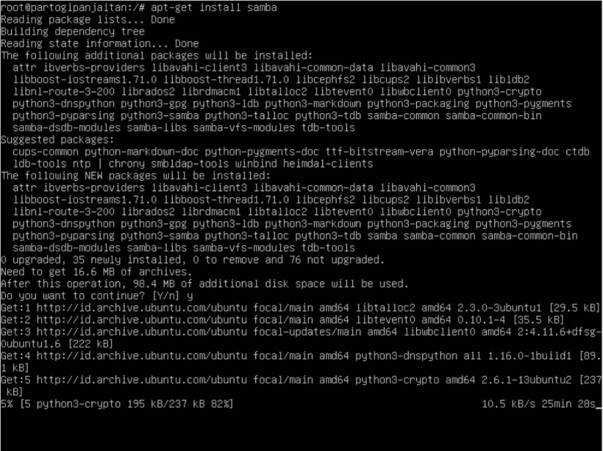

* 1. Setelah proses penginstallan packet samba telah selesai, tahap selanjutnya membuat direktori di dalam direktori home dan menambah useradd beserta password. Kemudian memberikan izin untuk diakses pada direktori yang telah dibuat dengan memasukkan perintah “chmod 777 masukkan nama direktori yang dibuat” seperti gambar dibawah ini :

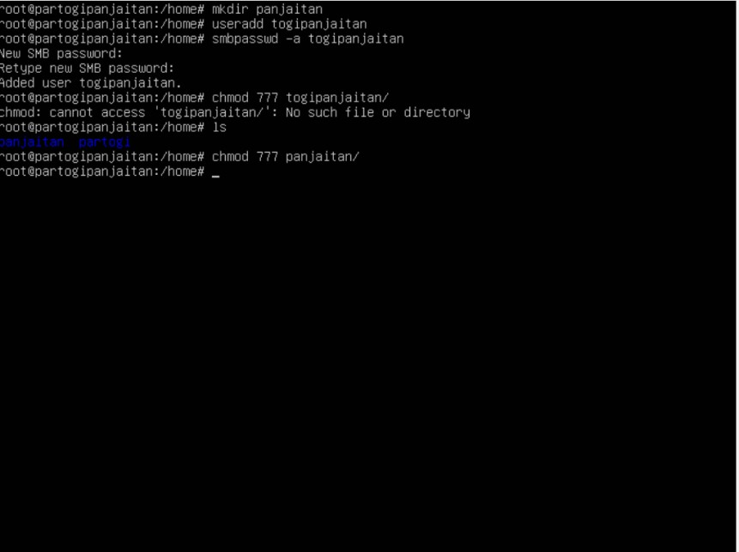

* 1. Setelah itu melakukan konfigurasi samba dengan memasukkan perintah “nano

/etc/samba/smb.conf” dan menambahkan script dibawah sekali sesuai direktori dan useradd yang telah dibuat tadi.

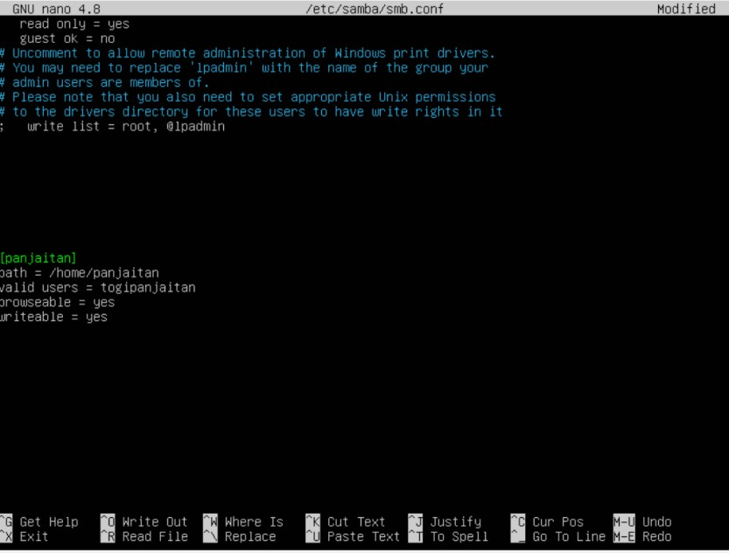

* 1. Kemudian memasukkan file yang telah didownload ke dalam file samba dan telah di extract seperti gambar dibawah ini :



Setelah itu memasukkan file yang telah di download itu ke dalam file samba dengan cara tekan Win + r dan ketikkan \\Ip server lalu enter, kemudian klik directori yang telah dibuat dan masukkan useradd dan password yang dibuat kemudian copy file yang di download lalu letakkan kedalam file direktori yang dibuat dengan gambar seperti di bawah ini :

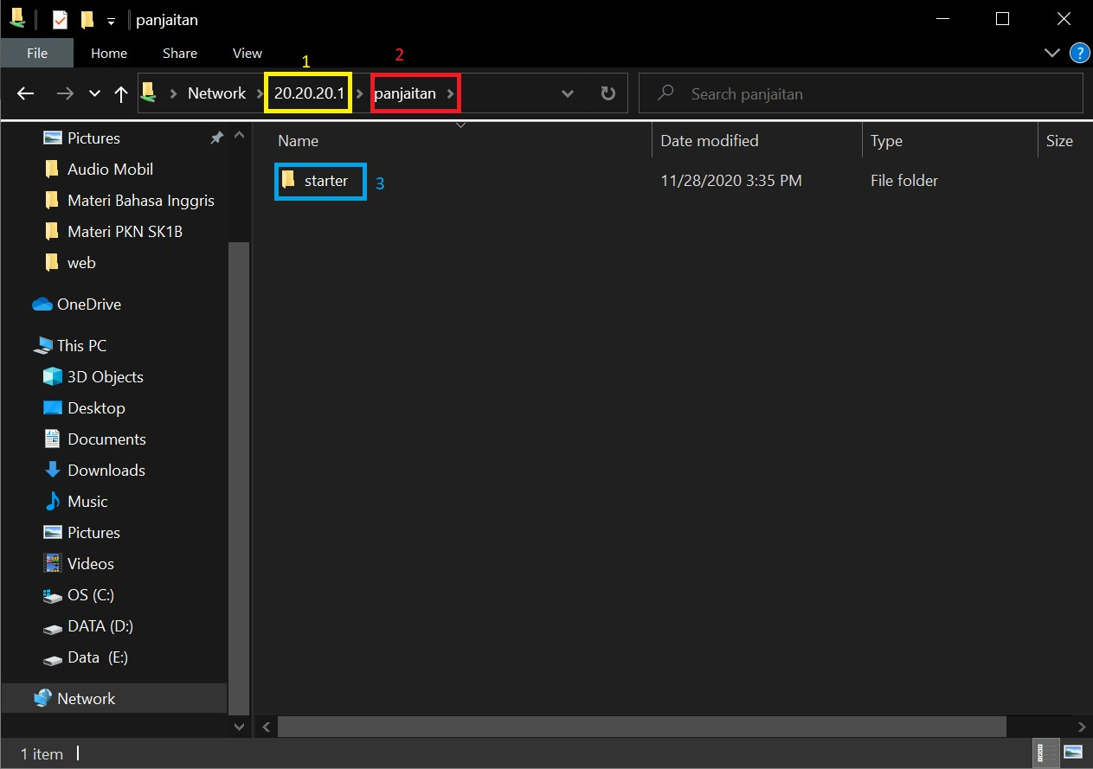

* 1. Setelah itu, dalam melakukan codingan html lebih baik disarankan lakukan di perangkat untuk memudahkan dalam melakukan codingannya seperti gambar dibawah ini :

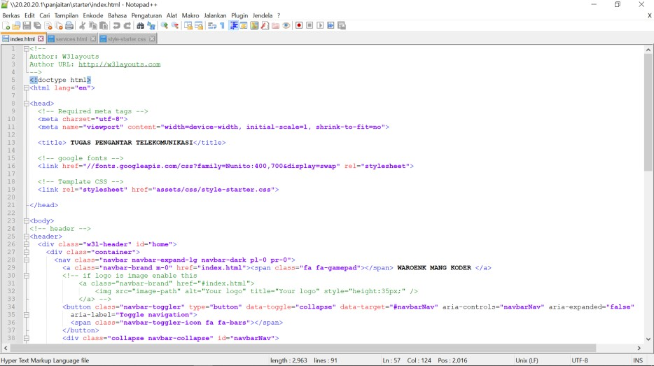

* 1. Kemudian setelah dalam melakukan codingan html.

Lalu Copy file yang di letakkan di samba tersebut yang terdapat di dalam direktori /home/nama direktori yang dibuat ke direktori html dengan perintah

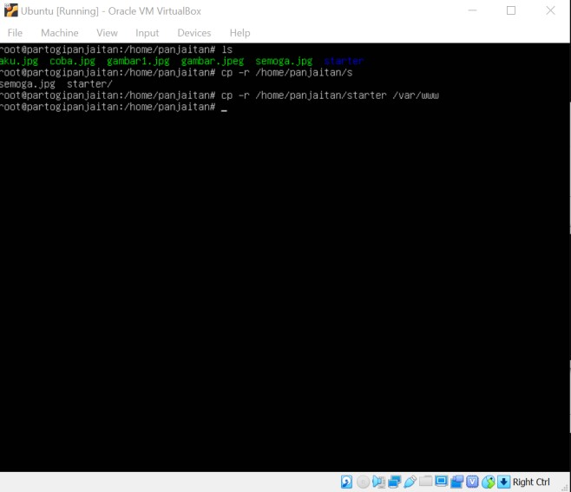“cp /home/panjaitan/starter /var/www” kemudian enter

* 1. 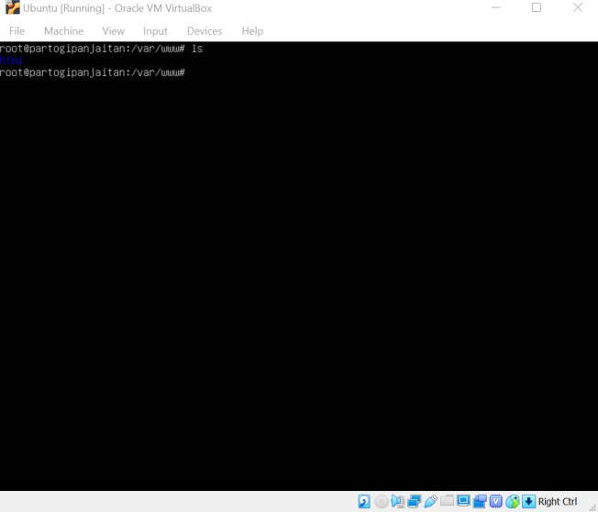Setelah itu rename direktori yang copy menjadi html dengan perintah “mv starter html” seperti gambar dibawah ini, nama directory sudah berubah menjadi html
  2. Kemudian jalankan hasil konfigurasi samba pada browser dengan mengetikkan domain atau ip server di taskbar search di browser hasilnya seperti gambar dibawah ini :

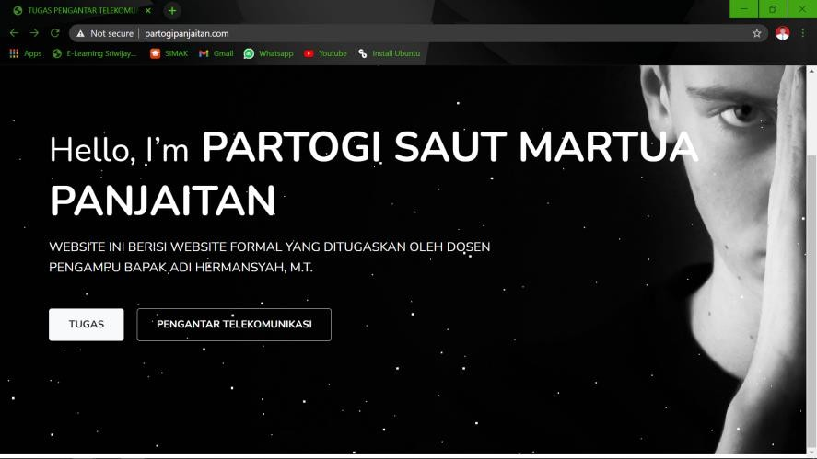

* 1. Jika ingin mengganti background dengan cara yang sama seperti diatas yaitu dengan memasukkan file gambar dengan extensions jpg. .jpeg .png, lalu copy kan file tersebut ke direktori images dengan perintah “cp /home/panjaitan/nama file

/var/www/html/assets/images” lalu enter kemudian untuk melakukan konfigurasi perubahan background masuk kedalam direktori css dengan perintah “cd

/var/www/html/assets/css” lalu edit file direktori dengan perintah “nano style- starter.css” kemudian tekan tombol ctrl + w yang digunakan untuk find text, pada background awal dengan name mainimage dan digantikan dengan sesuai nama file seperti gambar dibawah ini :

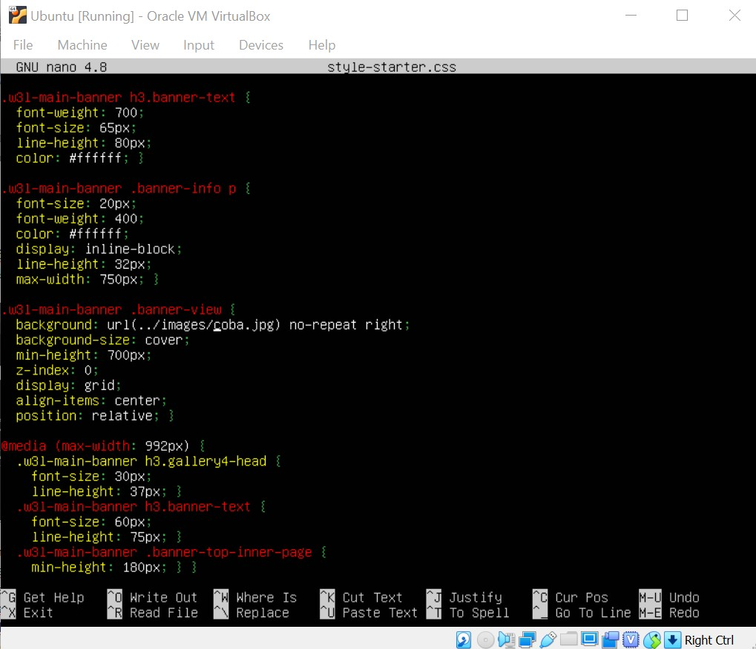

* 1. Setelah itu, cek kembali pada browser dengan mengetikkan IP atau domain pada taskbar search, bila berhasil maka perubahan di browser akan terjadi.
  2. WEB SERVER BERHASIL DI KONFIGURASI DAN BERJALAN PADA BROWSER